Commune de Sainte Foy d’Aigrefeuille

Compte-rendu du Conseil Municipal
du Jeudi 27 Octobre 2016

Le Maire ouvre la séance à 20h35.

- Présents : Michel BELINGUIER, Guillaume CHAMAYOU, Jacques COUGOT, Florian ESCRIEUT, Xavier GAMEL, Nathalie GONTHIEZ, Gérard LAVIGNE, Thierry MARCHAND, Gisèle MARTY, Jean-Paul MONTEIL, Daniel RUFFAT, Claudine SARRERE, Michèle TOUZELET, Philippe SANCERNI, Sandrine VALETTE
- Excusés avec pouvoir : Guy CALESTROUPAT Michel (pouvoir à Jean-Paul MONTEIL), Linda BUTTIGIEG (pouvoir à Daniel RUFFAT), Valérie DE PECO (pouvoir à Jacques COUGOT)
- Absent non excusé : Emmanuel GARDEY DE SOOS
- Secrétaire de séance : Sandrine VALETTE
- Présents - Secrétariat de mairie : Lakhdar BENSIKADDOUR, Elisabeth VENTOUILLAC

Ordre du jour :

- Approbation du compte rendu du 28/07/2016
- SDEHG : Construction de 2 postes pour l’alimentation électrique de 3 lotissements – zone de la Palenque
- Transfert d’office des voies privées des lotissements LAC III, SAINT PAUL II, ENSOLELHADA, LE CLOS DE FONGAUTIER, LE FERRADOU dans le domaine public communal
- Lotissement « Les Vignes d’OTHELLO » : Dénomination des rues et numérotation des lots
- Lotissement « Le Clos de Sainte Foy » : Dénomination des rues et numérotation des lots
- Création d’un poste d’Adjoint Administratif principal de 1ère classe
- Budget principal DM2
- Budget Assainissement DM1
- Indemnité de conseil du comptable de la trésorerie de Caraman-Lanta
- Convention entre le SIEMN et la mairie de Sainte Foy d’Aigrefeuille
- Questions diverses

- 1. Approbation du compte rendu du 28/07/2016.

Ce compte rendu a été envoyé le 05.08.2016 à tous les membres du conseil municipal.
Le Conseil Municipal décide d’adopter le Compte Rendu du Conseil Municipal du 28.07.2016 à l’unanimité des présents et représentés.

- 2. SDHEG : Construction de 2 postes pour l’alimentation électrique de 3 lotissements – zone de la Palenque

Monsieur le Maire informe le conseil municipal que suite à la demande du 23 mai 2016, concernant la construction de 2 postes pour l’alimentation électrique de 3 lotissements – zone de la Palenque – réf.2AS8, le SDEHG a réalisé l’Avant-Projet Sommaire de l’opération de construction de 2 postes de transformation urbains à raccorder en coupure d’artère.
Compte tenu des règlements applicables au SDEHG, la part restant à la charge de la commune se calculerait comme suit :
- TVA (récupérée par le SDEHG) 24 200 €
- Part SDEHG 88 935 €
- Part restant à la charge de la commune (estimation) 38 115 €
151 250 €

Avant d’aller plus loin dans les études de ce projet, le SDEHG demande à la commune de s’engager sur sa participation financière.
Dès réception de cette délibération, les services techniques du Syndicat pourront finaliser l’étude et le plan d’exécution sera transmis à la commune pour validation avant planification des travaux.

Mr le Maire rappelle que la part à la charge de la commune est récupérée par les P.U.P (Projet Urbain Partenarial).

Suite à cet exposé et après en avoir délibéré, le conseil municipal décide à l’unanimité :

- d’approuver l’Avant-Projet Sommaire,
- de s’engager à verser au SDEHG une contribution au plus égale au montant ci-dessus.

- 3. Transfert d’office des voies privées des lotissements LAC III, SAINT PAUL II, ENSOLELHADA, CLOS DE FONGAUTIER, LE FERRADOU dans le domaine public communal

Monsieur le Maire expose que pour le classement dans la voirie communale des voiries privées des lotissements LAC III, SAINT PAUL II, ENSOLELHADA, LE CLOS DE FONGAUTIER, LE FERRADOU, l’enquête publique s’est déroulée du 4/09/2000 au 19/09/2000. Aucune observation n’avait été formulée au cours de cette procédure et le commissaire enquêteur avait émis un avis favorable au classement envisagé.
En conséquence, par délibération du 13 novembre 2000 le conseil municipal avait décidé de classer dans la voirie communale les voiries privées de ces lotissements.

Cependant, les associations syndicales étant dissoutes et leurs représentants ne résidant plus sur la commune, la cession amiable n’avait pu être régularisée devant notaire.

Aussi, pour palier à ces difficultés et acter ce classement, Monsieur le Maire propose de poursuivre la procédure précédente, par celle du transfert d’office dans le domaine public communal des voies privées en application de l’article L.318-3 du code de l’Urbanisme. Elle permet de régulariser le sort des voies dans ces hypothèses. La délibération du conseil municipal prononçant le transfert constitue un titre de propriété qui doit être publié à la conservation des hypothèques.

Mr le Maire rappelle que ce dossier traine car les associations syndicales ont disparu. Nous nous devons de régulariser du fait du transfert des voiries à l’intercommunalité.

Suite à cet exposé et après en avoir délibéré, le conseil municipal décide à l’unanimité :

- de prononcer le transfert d’office des voies privées des lotissements LAC III, SAINT PAUL II, ENSOLELHADA, LE CLOS DE FONGAUTIER, LE FERRADOU dans le domaine public communal,
- d’autoriser Monsieur le Maire à signer tout document nécessaire à la procédure.

- 4. Lotissement « Les Vignes d’Othello » : Dénomination des rues et numérotation des lots

Monsieur le Maire donne lecture du courrier reçu de l’aménageur foncier Création Foncière, qui sollicite le conseil municipal afin que les rues du lotissement « Les Vignes d’OTHELLO» soient nommées, ainsi que la numérotation des lots.
Il appartient au conseil municipal de choisir par délibération, le nom à donner aux rues, le numérotage des habitations constituant une mesure de police générale que le Maire peut prescrire en application de l’article L 2213-28 du Code Général des Collectivités Territoriales.
Il convient, pour faciliter le repérage, le travail des préposés et autres services publics ou commerciaux, la localisation sur les GPS, d’identifier clairement les adresses des lots et de procéder à leur numérotation.
Monsieur le Maire présente le projet de dénomination et de numérotation du lotissement « Les Vignes d’OTHELLO».

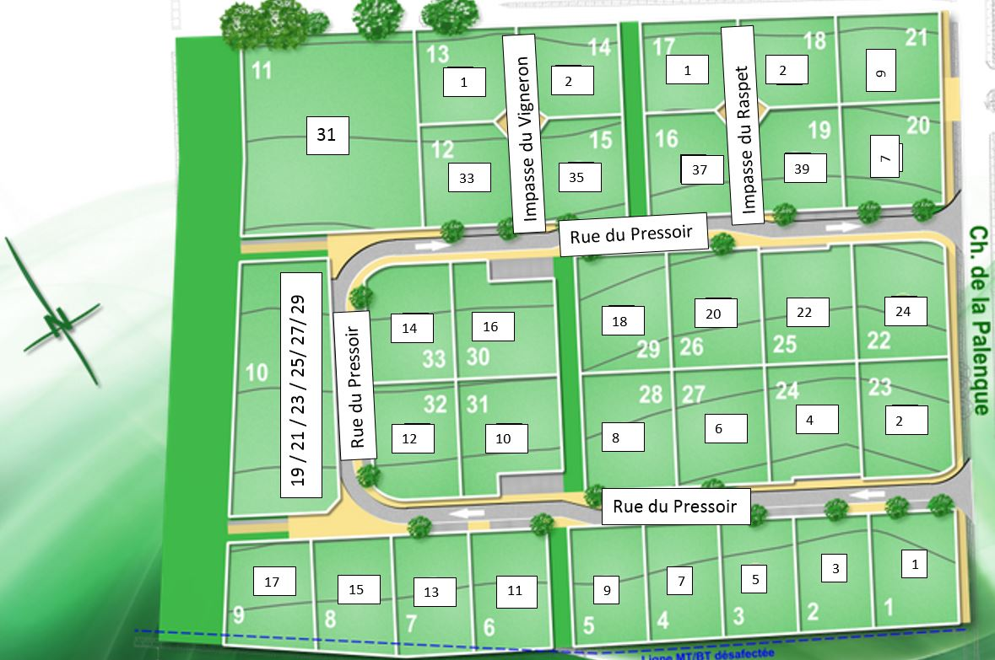

Suite à cet exposé et après en avoir délibéré, le conseil municipal décide à l’unanimité :

- d’approuver la dénomination et la numérotation du lotissement « Les Vignes d’OTHELLO», conformément aux documents annexés à la présente délibération,
- de mandater Monsieur le Maire pour les formalités à accomplir.

- 5. Lotissement « Le Clos de Sainte Foy » : Dénomination des rues et numérotation des lots

Monsieur le Maire donne lecture du courrier reçu de l’aménageur Espace Immobilier Contemporain, qui sollicite le conseil municipal afin que la rue du lotissement « Le Clos de Sainte Foy» soit nommée, ainsi que la numérotation des lots.
Il appartient au conseil municipal de choisir par délibération, le nom à donner à la rue, le numérotage des habitations constituant une mesure de police générale que le Maire peut prescrire en application de l’article L 2213-28 du Code Général des Collectivités Territoriales.
Il convient, pour faciliter le repérage, le travail des préposés et autres services publics ou commerciaux, la localisation sur les GPS, d’identifier clairement l’adresse des lots et de procéder à leur numérotation.
Monsieur le Maire présente le projet de dénomination et de numérotation du lotissement « Le Clos de Sainte Foy».

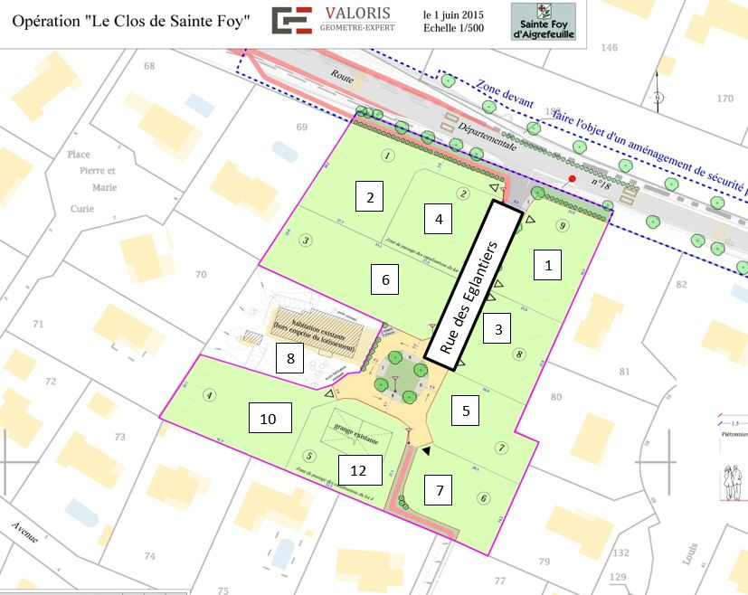

Suite à cet exposé et après en avoir délibéré, le conseil municipal décide à l’unanimité :

- d’approuver la dénomination et la numérotation du lotissement « Le Clos de Sainte Foy», conformément aux documents annexés à la présente délibération,
- de mandater Monsieur le Maire pour les formalités à accomplir.

- 6. Création d’un poste d’Adjoint Administratif principal de 1ère classe

Monsieur le Maire expose au conseil municipal que dans le cadre de l’avancement d’un agent territorial, il y aurait lieu de créer un poste d’Adjoint Administratif principal de 1ère classe à temps complet (35h00).

Nous sommes dans le cadre d’avancement de carrière d’un agent. Pour y accéder, nous devons créer un poste.

A la suite de cet exposé et après en avoir délibéré, le conseil municipal décide à l’unanimité :

- de créer un poste d’Adjoint Administratif principal de 1ère classe à temps complet (35h00), à compter du 1er novembre 2016.
- de prévoir au budget principal les crédits nécessaires,
- de transmettre copie de la présente délibération au Centre de Gestion de la Fonction Publique Territoriale.

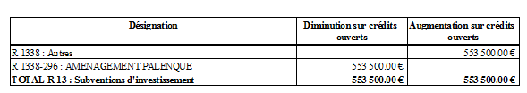
- 7. Budget Principal DM2

Nous sommes dans une opération comptable d’affectation, c’est-à-dire un ajustement comptable pour recevoir les P.U.P (Projet Urbain Partenarial). Une recette de ce type doit être matérialisée sur un article et non sur un programme (une recette ne peut être affectée à un programme).

Suite à cet exposé et après en avoir délibéré, le conseil municipal approuve à l’unanimité
cette Décision Modificative

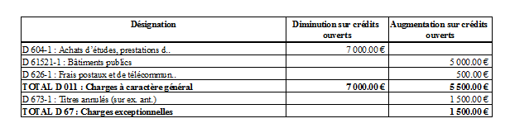
- 8. Budget Assainissement DM1
Cette Décision Modificative répond à plusieurs impératifs ; les deux premières lignes sont directement liées aux retards de mise en service de la nouvelle station d’épuration :
- poursuite de l’utilisation de l’ancienne station (évacuation de déchets organiques)
- frais de télécoms liés à des alarmes générées par la nouvelle station non en service
- dégrèvements de factures notamment à des entreprises installées sur la Z.A. envoyés par le SIEM avec délais.
.
Suite à cet exposé et après en avoir délibéré, le conseil municipal approuve à l’unanimité
cette Décision Modificative

- 9. Indemnité de conseil du comptable de la trésorerie de Caraman-Lanta

Monsieur le Maire donne lecture à l’assemblée de la demande de versement d’une indemnité de conseil, formulée par Monsieur Philippe HABONNEL, Responsable du Centre des Finances Public de Caraman-Lanta, en charge de notre collectivité.
Ce dernier sollicite une indemnité de conseil pour la période qui couvre l’exercice 2016.
Monsieur le Maire informe l’assemblée, qu’outre les prestations à caractère obligatoire exercées par les receveurs municipaux, ceux-ci sont autorisés à fournir aux collectivités territoriales et établissements publics concernés des prestations de conseil et d’assistance en matière budgétaire, financière et comptable, qui donnent lieu au versement, par la collectivité intéressée, d’une indemnité de conseil et de confection de documents budgétaires.
Il y a lieu de délibérer pour le versement de ces deux indemnités pour la durée de mandat de l’assemblée délibérante et tant qu’il n’y aura pas de changement de comptable public.

Après avoir cité les textes de références :
- la loi n°82-213 du 2 mars 1982 modifiée relative aux droits et libertés des communes, des départements et régions et notamment son article 97,
- le décret n°82-979 du 19 novembre 1982 précisant les conditions d’octroi d’indemnités par les collectivités territoriales et leurs établissements publics aux agents des services extérieurs de l’Etat,
- l’arrêté interministériel du 16 décembre 1983 relatif aux conditions d’attribution de l’indemnité de conseil allouée aux comptables non centralisateurs des services extérieurs du Trésor chargés des fonctions de receveur des communes et établissements publics locaux,

Il propose à l’assemblée de se prononcer sur l’indemnité de conseil, qui s’élèverait à 592,28 €uros pour un taux égal à 100 % et l’indemnité de confection de budget qui s’élèverait à 45,73 €uros.

Mr le Maire rappelle que nous devons entretenir des relations de conseil de qualité.

Suite à cet exposé et après en avoir délibéré, le conseil municipal décide à la majorité des membres présents : (Pour : 15, Contre : 3, Abstention :0),

- d’attribuer pour l’exercice 2016 à Monsieur Philippe HABONNEL, Responsable du Centre des Finances Public de Caraman-Lanta, en charge de notre collectivité, une indemnité de conseil égale à 100% de ses droits, soit d’un montant de 592,28 €uros et une indemnité de confection de budget qui s’élèverait à 45,73 €uros.
- de prélever la dépense en section de fonctionnement du budget communal à l’article 6225 « Indemnités au Comptable et aux Régisseurs » et de prévoir les crédits nécessaires dans les mêmes conditions aux budgets suivants, pour la durée du mandat de l’assemblée délibérante et tant qu’il n’y aura pas de changement de comptable public.

- 10. Convention entre le SIEMN et la mairie de Sainte Foy d’Aigrefeuille

Monsieur le Maire rappelle aux membres de l’assemblée, que par délibération du 15 avril 2016 et dans le cadre de l’aménagement du secteur Palenque, il avait été décidé de renforcer le réseau d’alimentation en eau potable pour alimenter les projets CHAMAYOU et LOISON.
Afin d’alimenter le projet ASTRUC, il y a lieu de prévoir une extension du réseau d’alimentation en eau potable.
Les travaux seront réalisés par les services du Syndicat Intercommunal des Eaux de la Montagne Noire (SIEMN), dont le montant est estimé à 7 525,29 € HT.
A ce titre, il y a lieu de d’autoriser Monsieur le Maire à signer la convention entre le SIEMN et la commune pour acter ses travaux et la participation de la commune.

Mr le Maire précise que ce montant est inclus dans le P.U.P.

Suite à cet exposé et après en avoir délibéré, le conseil municipal décide à l’unanimité :

- De faire réaliser les travaux d’extension du réseau d’alimentation en eau potable pour alimenter le projet ASTRUC pour un montant estimé de 7 525,29 € HT,
- D’autoriser Monsieur le Maire à signer la convention entre le SIEMN et la commune.

- 11. Questions diverses

Tavaux Centre village :
Les travaux de réfection de voirie et de rénovation des places de la Mairie et de l’Eglise touchent à leur fin.
Le mobilier urbain, le marquage au sol devraient être réalisés première quinzaine de Novembre.
Le grenaillage des voiries sur les places est prévu dans la deuxième quinzaine du mois de Novembre.

Passage caméras :
Le récent passage des caméras dans le réseau n’a recensé aucune anomalie sur les réseaux EP, EU. Toutefois les réseaux sont à surveiller de près en cas d’orage.

Station d’épuration :
Suite à des problèmes d’étanchéité du dégraisseur-dessableur engendrés lors de sa fabrication, la commune a décidé le 14.10.2016 de faire procéder à sa démolition et reconstruction. Cette décision s’accompagne d’une prolongation du délai de 13 semaines.

Point subventions :
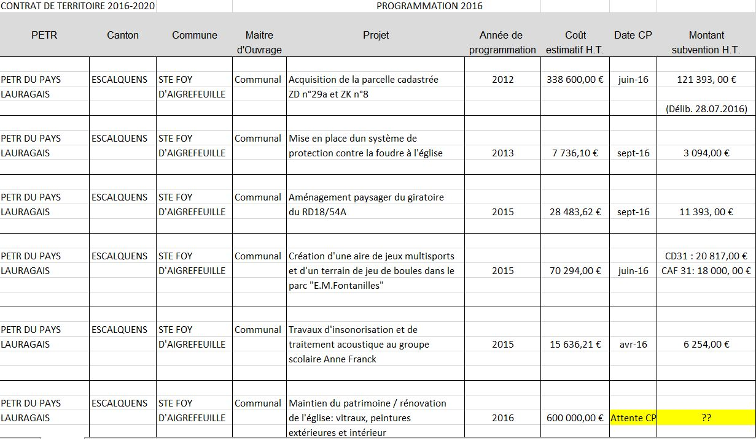

Ce tableau représente la programmation de demande de subventions pour l’année 2016 : travail demandé par le Conseil Départemental et réalisé dans le cadre des contrats de territoire.
Ceci est une synthèse des subventions notifiées pour l’année jusqu’à ce jour.

Un élu de l’opposition regrette que la subvention pour le giratoire ait été programmée en 2015 alors que les travaux ont été réalisés en 2014.
Comment peut-on octroyer une subvention sur des travaux réalisés, sans concertation avec le conseil municipal précédent ?
Mr le Maire répond que les travaux pouvaient être entrepris avant la demande de subvention, avec respect du règlement. Mr le maire met en avant le caractère d’urgence des travaux.

Commission Economique CCCL : Travail demandé par la région

L’adjoint au Finance informe les membres du Conseil Municipal des travaux qu’il a été chargé de réaliser avec un groupe de travail issu de la commission « Economique et de l’aménagement de l’espace » de la Communauté des Communes « Cœur Lauragais ».

Le Conseil Régional « Occitanie/Midi-Pyrénées » élu en décembre 2015 travaille depuis le deuxième trimestre 2016 à l’élaboration d’un Schéma de Développement Economique, de l’Innovation et de l’Internationalisation ».
Ce schéma constituera la feuille de route de la région pour les 5 ans à venir en ce qui concerne les matières économiques. Il sera présenté pour discussion et approbation au premier trimestre 2017 au Conseil Régional.
Il a lancé une consultation large de l’ensemble des acteurs économiques de la région à partir du mois de juin 2016.
De nombreuses réunions ont été organisées par thématique et dans différentes villes de la région.
Dans le cadre de cette concertation, il a été demandé aux acteurs économiques qui le souhaitaient de fournir une contribution.
Les Communautés de Communes voient leurs compétences renforcées de par la loi NOTRe
C’est dans ce cadre que nous avons réalisé ce travail qui a été transmis à la Présidente de la Région par Le président de la Communauté de Communes « Cœur Lauragais ».
Par ce document, nous avons voulu attirer l’attention du Conseil Régional sur l’importance du développement des Zones d’Activités en zones rurales pour avoir un développement harmonieux et équilibré du territoire en évitant de favoriser les grandes métropoles au détriment des zones rurales.
Pour résumer, les propositions de la Communauté de Communes « Cœur Lauragais portent sur :
- La reconnaissance de la nécessité de faire vivre des Zones d’Activités de taille humaine à côté des Zones d’Intérêt Régional (Z.I.R.).
- La promotion des Zones d’Activités rurales de moyenne importance au même titre que les Zones d’Intérêt Régional.
- L’appui technique et financier aux Communautés de Communes et aux entreprises désireuses de s’implanter en zones rurales notamment en matière d’immobilier d’entreprises.
- L’équipement du territoire et en particulier des Zones d’Activités en termes de réseau numérique.
- L’animation d’une approche réseau entre les différents acteurs du développement économique :
  - intercommunalités en charges de Zones d’Activités pour définir une approche concertée et cohérente de spécialisation,
  - inter-entreprises au sein d’une Zones d’Activités pour promouvoir émulation et synergie,
  - entreprises-Communauté de Communes pour veiller à la gestion adéquate des zones,
  - Communautés de Communes-Corps Consulaires : CCI et CMA.

Article de D. Ruffat : La Voix Du Midi du 13.10.2016

Les élus de l’opposition regrettent l’initiative de Mr le Maire sans concertation avec son conseil municipal. Attitude, prise de position préjudiciable pour la commune au sein de la future intercommunalité.

SIPOM :

Un élu de l’opposition demande à Mr Le Maire, délégué au SIPOM, comment se justifie l’augmentation régulière de la taxe d’enlèvement des ordures ménagères (TEOM).
Taux 2014 : 12,57%, Taux 2015 : 13,01% et Taux 2016 : 13,29% (source CR Conseil Communautaire du 14.04.2016)

Mr le Maire informe qu’une réduction du ramassage a été évoquée en réunion. Ceci entrainerait une baisse de service pour une diminution du taux insignifiante.
Mr le Maire s’engage à transmettre toutes les correspondances concernant ce sujet à cet élu.

Transport de terre :

Un élu de l’opposition fait remarquer qu’un apport de terre important est réalisé sur la commune depuis quelques semaines et demande au Maire si cela s’effectue dans les règles avec toutes les autorisations requises.

Mr le Maire n’a pas connaissance à ce jour des autorisations éventuelles et s’engage à faire le nécessaire.

Chiens dangereux au lotissement des Bruges :

Un élu de l’opposition s’inquiète de la présence de chiens qui divaguent, qui errent dans le lotissement des Bruges. Ces chiens ont attaqué d’autres chiens, c’est le cas d’un chien appartenant à une personne âgée. Cet élu demande à Mr le Maire d’intervenir avant qu’un enfant ou un adulte soit attaqué par ces chiens, par le biais du pouvoir de police du Maire.

Mr le Maire répond avoir déjà porté plainte.

Le Maire clôture la séance à 22h10.

